Animation au sein du collège Sainte Bernadette à Jeumont.

A ce jour le vendredi 10 mai 2019, se déroula l’animation sur les écrans et le cyber-harcèlement qui a eu lieu au sein du collège Sainte Bernadette, dans la classe d’ULIS (Unité localisée pour l’inclusion scolaire), animée par 6 lycéennes venues du lycée sainte Bernadette situé à Jeumont.
L’animation s’est effectuée ce vendredi 10 mai 2019.
Les animatrices (lycéennes) ont tout d’abord fait les présentations de chaque personne présente.

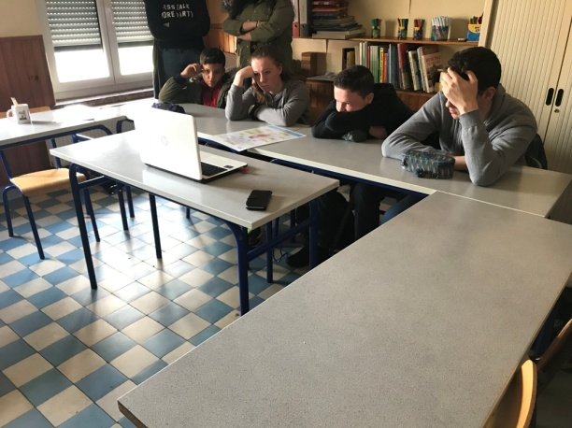
Cette animation était constituée d’un :
- Questionnaire
- Quizz sur les écrans
- Diaporama sur les écrans
- Quizz sur le cyber-harcèlement
- Court métrage sur le cyber-harcèlement
- Vidéo sur le cyber-harcèlement
- Evaluation de fin

Leur venue a été appréciée de tous, ils ont fait partager leurs savoirs sur ces thèmes.

Doriane, Emma, Deborah, Morgane, Chléa, Alicia.

